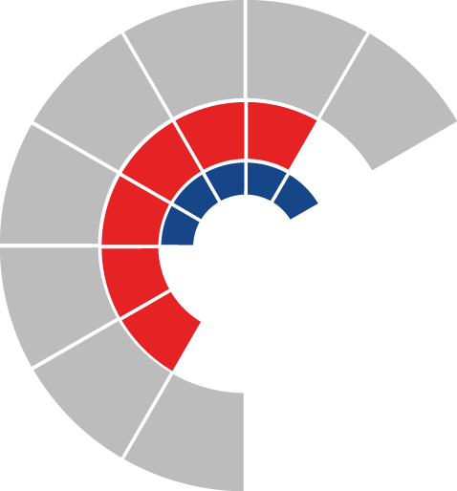

Výbor sociální zastupitelstva kraje
Výpis z usnesení

Číslo jednání: 15.
Datum konání: 14. 11. 2022

Číslo usnesení: 15/151

Výbor sociální zastupitelstva kraje

- b e r e n a v ě d o m í

žádost organizace Centrum pro zdravotně postižené Moravskoslezského kraje o.p.s., IČO 26593548, se sídlem Bieblova 2922/3, 702 00 Ostrava, o změnu podmínek realizace projektu s názvem „Zvýšení mobility zaměstnanců a uživatelů osobní asistence“, dle přílohy č. 1 předloženého materiálu

- d o p o r u č u j e

zastupitelstvu kraje

rozhodnout neuzavřít Dodatek č. 3 ke Smlouvě o poskytnutí dotace z rozpočtu Moravskoslezského kraje ev. č. 03449/2021/SOC ze dne 28. 7. 2021, ve znění Dodatku č. 1 ev. č. 03449/2021/SOC/1 ze dne 21. 12. 2021 a ve znění Dodatku č. 2 ev. č. 03449/2021/SOC/2 ze dne 12. 7. 2022, s organizací Centrum pro zdravotně postižené Moravskoslezského kraje o.p.s., IČO 26593548

Za správnost vyhotovení:
Bc. Peter Hančin

V Ostravě dne 14. 11. 2022

Ing. Jiří Carbol
předseda výboru sociálního

